Cartooning for peace

correction du devoir sur un dessin de presse

niveau 6e

(1) Description de l’œuvre
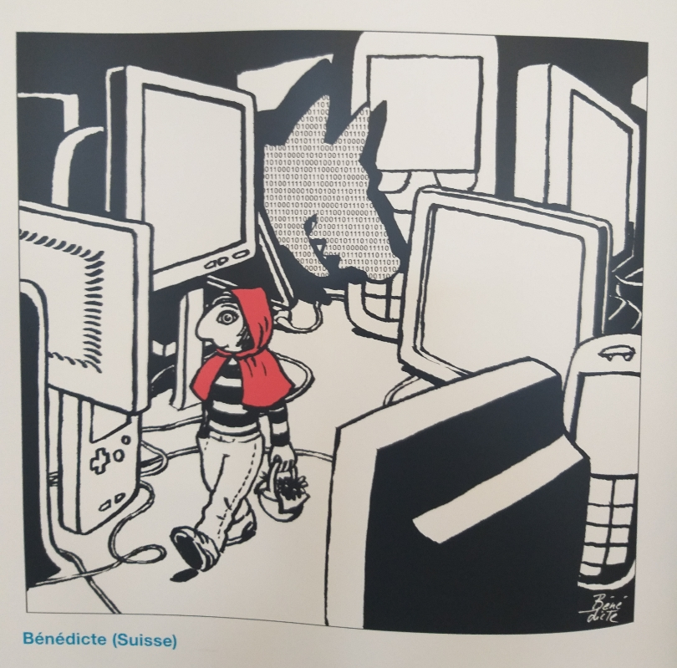
Il s'agit d'un dessin de presse, publié par Bénédicte, qui est dépourvu de titre.
Le personnage principal, à peu près au centre, est une jeune fille ressemblant au petit chaperon du conte de Perrault; nous la voyons en plongée, comme si nous étions au-dessus d'elle. Elle apparaît en plan moyen, ce qui nous laisse la possibilité de la voir au milieu du décor où elle marche. Elle porte un mélange étonnant de vêtements modernes et anciens : nous avons affaire à une relecture d’un vieux texte !
Ce décor est étrange et est dessiné en noir et blanc; seul le petit chaperon rouge est représenté avec un peu de rouge sur lui, ce qui souligne le fait qu’il est le personnage principal. Le décor est composé d'écrans qui datent quelque peu : les ordinateurs, la game-boy, les smartphones entourent la jeune fille comme une forêt. Ces écrans composent un décor inquiétant : les écrans cachent un arrière-plan noir et leurs fils, tels des racines d’arbres, tendent des pièges aux promeneurs. A l'arrière-plan la tête d'un loup se laisse deviner mais nous n'en voyons que la silhouette car il n’est composé que de zéros et de uns ; la gueule du loup est entrouverte et nous comprenons qu’il veut croquer la jeune fille.

(2) Quel est le message de cette œuvre ?
Ce dessin montre d'une part que nous vivons dans un monde où le numérique est partout et d'autre part que ce numérique recèle des dangers. Le petit chaperon rouge du conte devait se méfier des loups - donc des prédateurs sexuels - alors que la jeune fille représentée ici doit se méfier des dangers du numérique : fishing, usurpation d'identité, vol de documents privés et harcèlement via les réseaux sociaux. Nous pouvons ajouter que le loup apparaît de loin, qu’il est impossible de l’identifier, exactement comme les personnes utilisant un pseudonyme sur Internet.

(3) Aimez-vous cette œuvre ?
Je n’ai pas apprécié cette œuvre car je ne la trouve pas particulièrement convaincante. Le rapprochement avec le conte de Perrault est quelque peu forcé et le lien entre les dangers représentés par les loups et ceux du numérique n’est pas évident. Je préfère une autre réécriture du conte, à savoir un dessin animé de Tex Avery datant de 1943 dont le titre français est le même que celui du conte que je connais : cette œuvre est une version très drôle du texte de Perrault.
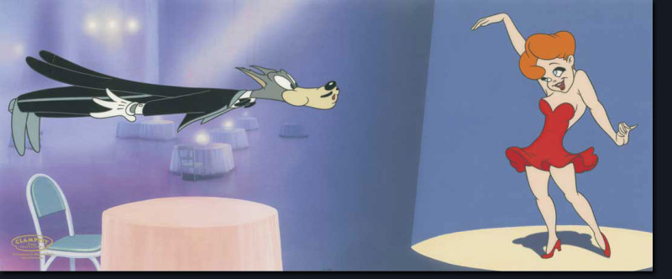

← The Red Hot Riding Hood,
Tex Avery (1943) [capture d’image]

